Деньги. Кредит. Банки
Кредит в сумме 2500 т.руб. выдается на 72 мес. С номинальной доходностью 11,5% с ежемесячной капитализацией. Темп инфляции равен 12%. Определите реальную ставку сложных процентов и наращенную сумму.

Решение:
Реальная ставка процентов:
р_{реал} = (1 + р) ^{t} = (1+ 0,12) ⁶ = 1,97

Где
р – темп инфляции

Наращенная сумма:
S = Р (1 + i/m)^{tm} * (1 + р) ^{t}
S = 2500 (1 + 0,115/12) ^{6*12} * (1+ 0,12) ⁶ = 4967,94 * 1,97 = 9805,83 тыс.р.

Стоит следующее:
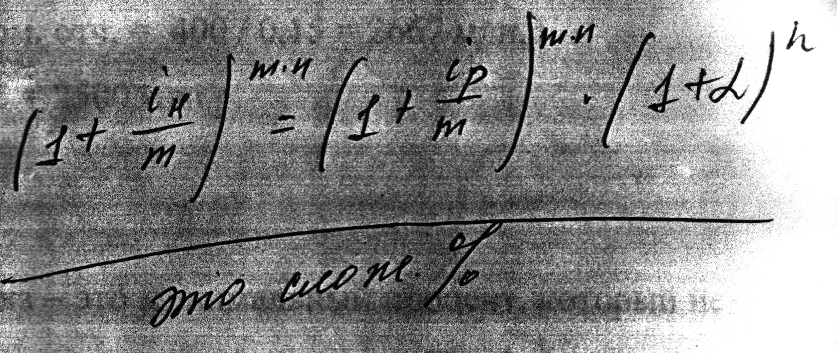

2.2. В таблице приведены следующие показатели деятельности банка:

ДАНО | Млн.руб.
Доходные активы | 1000
Вложения в основные средства | 300
Остатки в кассе | 50
Корреспондентский счет и обязательные резервы | 400
Норматив отчислений в фонд обязательных резервов, % | 15
Непроцентных доходов | 135
Непроцентных расходов | 160
Процентный доход | 800
Поддерживаемый уровень рентабельности собственного Капитала, % | 5
Средняя процентная ставка по привлеченным средствам, % | 65
ОПРЕДЕЛИТЬ
Прибыль, млн. руб | 125
Соотношение собственного и привлеченного капитала | 0,94
Минимальную процентную маржу, % | 67,5
Остатки на корреспондентском счете | 3292

1. Прибыль банка определяется как сумма процентных и непроцентных доходов за вычетом процентных и непроцентных расходов:
П = Дп+Днп-Рп-Рнп = 800 + 135 – 1000*0,65 – 160 = 125 млн.р.
2. Соотношение собственного и заемного капитала:
Сс/з = С кап / З кап
З кап = Корр.сч и об. Резерв / Норм. отч. = 400 / 0,15 = 2667 млн.р.
С кап = П / Re соб.кап = 125 / 0,05 = 2500 млн.р.
С с/з = 2500/2667 = 0,94

3. Минимальная процентная маржа – это минимальный процент, который необходимо установить банку для покрытия всех издержек. Прибыль при этом равна нулю.
МПМ = (810-135) / 1000 = 0,675 или 67,5 %
4. Остатки на корр. счете:
Ост. к.сч. = П – А ост. = 5167 – 1000 – 300 – 50 – 400 – 125 = 3292 млн.р.

Подчеркнута последняя формула в части расчетов и стоит минус (в смысле, неправильно). Я пересчитала – все сходится, может, препод не понял, чего откуда брали? Или еще что?

